**Додаток 2**

**до рішення виконавчого комітету**

**Кременчуцької міської ради**

**Кременчуцького району**

**Полтавської області**

**15.06.2023 № 1090**

Викопіювання з плану міста М 1:500

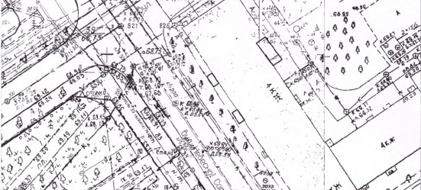

Умовні позначення:

 -  рекламні засоби, які розташовані на фасаді будинку (власники – Клейман М.М. та Косенко Д.В.) за адресою: вул. Соборна, будинок № 9/16, в м. Кременчуці, що підлягають демонтажу та евакуації на підставі акта обстеження рухомого майна від 05.03.2024.

**Керуючий справами**

**виконкому міської ради Руслан ШАПОВАЛОВ**

**Заступник начальника управління контролю за**

**станом благоустрою виконавчого комітету**

**Кременчуцької міської ради**

**Кременчуцького району Полтавської області Антон ЯДРОВ**

**Начальник управління земельних ресурсів**

**виконавчого комітету Кременчуцької міської ради**

**Кременчуцького району Полтавської області Ірина БЕЗВЕРХА**

**Начальник управління містобудування**

**та архітектури Кременчуцької міської ради**

**Кременчуцького району Полтавської області Олександра ВОЛОЩЕНКО**